Visita guidata alla mostra
Antonio Donghi. La magia del silenzio
Palazzo Merulana – Domenica 14 aprile ore 15,40
Con la dott.ssa Roberta Perazzone
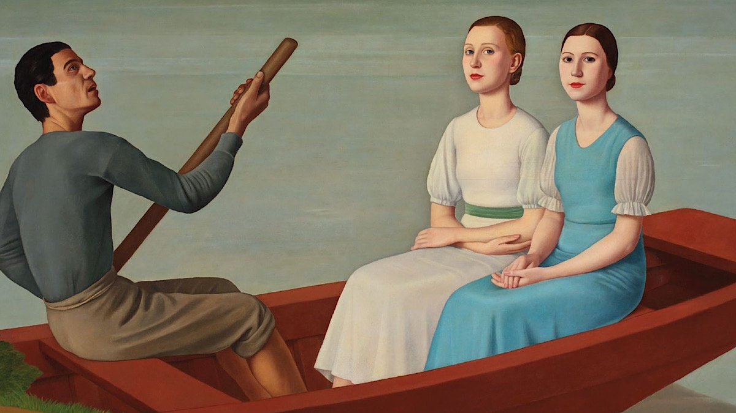
Palazzo Merulana, sede della Fondazione Elena e Claudio Cerasi, è lieto di presentare Antonio Donghi. La magia del silenzio, a cura di Fabio Benzi.
La mostra è stata realizzata grazie al sostegno di UniCredit, che ha anche contribuito con 16 importanti prestiti delle opere di Donghi, provenienti dalla straordinaria collezione esposta a Palazzo De Carolis, ed è prodotta da CoopCulture, con il patrocinio di Roma Capitale e il sostegno della Regione Lazio.
Antonio Donghi, uno dei maggiori interpreti del realismo magico italiano, ha guadagnato riconoscimento critico dagli anni '80. Le sue opere, caratterizzate da un immaginario astratto e realista, sono ora centrali nelle rassegne internazionali degli anni '20 e '30. La mostra esplora i principali temi dell'artista, con circa quaranta opere provenienti da importanti collezioni italiane, inclusi paesaggi, nature morte, ritratti e scene di vita quotidiana. La mostra si pone come approfondimento di uno dei principali nuclei pittorici rappresentati nella Fondazione Elena e Claudio Cerasi, che possiede ed espone in permanenza tre fondamentali capolavori donghiani: Lavandaie (1922-23), primo vertice in assoluto del maestro; Gita in barca (1934); Piccoli saltimbanchi (1938).
L'esposizione offre quindi un'analisi completa del percorso artistico di Donghi, evidenziando la sua unicità e l'impatto delle sue opere.
- Quota unica adulti: € 10,00 (biglietto ridotto per gruppi e radioguida) – invece di €14,00
Il costo della visita guidata è a carico di AIDA.
La prenotazione, IMMEDIATA e OBBLIGATORIA, potrà essere effettuata presso:
Martino Nicoletti - m.nicoletti@almaviva.it

